ДОСЛІДЖЕННЯ ЕКСПЛУАТАЦІЙНОЇ НАДІЙНОЇ РОБОТИ
CИСТЕМИ «ХОДОВЕ КОЛЕСО – ПІДКРАНОВА РЕЙКА»
©Коваленко В. О., Павкін Р. А., Редька Є. С.
Національний технічний університет «Харківський політехнічний інститут»
Інформація про авторів:
Коваленко Валентин Олександрович: ORCID: 0000-0001-9161-198X; potap53@i.ua; кандидат технічних наук; професор кафедри підйомно-транспортних машин та обладнання; Національний технічний університет «Харківський політехнічний інститут»; вул. Фрунзе, 21, м. Харків, 61002, Україна.

Павкін Роман Андрійович: ORCID: 0000-0001-8092-5326; rpavkin@mail.ru; студент машинобудівного факультету; Національний технічний університет «Харківський політехнічний інститут»; вул. Фрунзе, 21, м. Харків, 61002, Україна.

Редька Євген Сергійович: ORCID: 0000-0002-4905-5200; pels63@yandex.ru; студент машинобудівного факультету; Національний технічний університет «Харківський політехнічний інститут»; вул. Фрунзе, 21, м. Харків, 61002, Україна.

На підставі експертного обстеження підкранової колії мостових кранів виявлені та досліджені дефекти і пошкодження колії. Технічне діагностування проведено на підприємстві паливної енергетики, об`єктом контролю є підкранова колія, на якій експлуатуються більше 50 років два мостових крани в/п 50 т та прогоном 33,0 м. Проведено ретельний аналіз виявлених пошкоджень підкранової колії, встановлено причинно-наслідковий зв’язок з характером навантаження крана, режимом роботи та впливом середовища.
За результатами обстеження запропоновано рекомендації з ремонту та відновлення надійної роботи системи «ходове колесо – підкранова рейка» без зупинки виробничих процесів. Результати, висновки та рекомендації можуть бути використані на промислових підприємствах для своєчасного усунення недоліків та пошкоджень підкранової колії, які можуть привести до аварійних ситуацій.
Ключові слова: мостовий кран; підкранова колія; підкранова балка; зв’язки колон; дефекти; ремонт.

Коваленко В. А., Павкин Р. А., Редька Е. С. «Исследование эксплуатационной надежной работы системы «ходовое колесо – подкрановый рельс».
На основе экспертного обследования подкранового пути мостовых кранов выявлены и исследованы дефекты и повреждения пути. Техническое диагностирование проведено на предприятии топливной энергетики, объектом контроля является подкрановый путь, на котором эксплуатируются более 50 лет два мостовых крана г/п 50 т и пролетом 33,0 м. проведен тщательный анализ выявленных повреждений подкранового пути, установлена причинно-следственная связь с характером нагружения крана, режимом работы и влиянием среды.
По результатам обследования предложены рекомендации по ремонту и восстановлению надежной работы системы «ходовое колесо – подкрановый рельс» без остановкипроизводственных процессов. Результаты, выводы и рекомендации могут быть использованы на промышленных предприятиях для своевременного устранения изъянов и разрушений подкранового пути, которые могут привести к аварийным ситуациям.
Ключевые слова: мостовой кран; подкрановый путь; подкрановая балка; связи колонн; дефекты; ремонт.
Kovalenko V., Pavkin R., Redka Ye. “The research of the trouble-free operational cycling of the system “wheel – crane rail”.
Based on the expert inspection of crane rail of the overhead crane the defects and damages of the crane have been detected and examined.
Technical diagnostics is conducted at the enterprise of fuel energy. The object of control is crane track, where two bridge cranes with 50 tones output capacity and 33.0 meters span have been operated for more than 50 years. The close analysis of the discovered damages has been made, cause-and-effect relationship with the nature of the crane load, operation mode and influence of the environment has been established. According to the inspection results, recommendations on repair and restoration of fault-free operation of “running wheel – crane rail” system without shutoff of manufacturing process have been offered. Results, conclusions and recommendations can be used at the industrial enterprises for timely correction of defects and damage of crane track, which can lead to accidents.
Keywords: overhead crane; crane rail; crane way girder; columns bracings; damages; repair.

1. Вступ
Одним з важливих питань на більшості підприємств, що експлуатують крани мостового типу, є ремонт або заміна ходових коліс і заміна рейок внаслідок їх зносу. Аналіз результатів експертних обстежень кранів мостового типу, виконаних науково-дослідним центром «Промислова безпека і технічний аудит» протягом останніх 25 років довів, що частка пошкоджень в системі «ходове колесо – підкранова рейка» сягає 85 % від загальної кількості дефектів і порушень зафіксованих в висновках Експертизи.
Перекіс коліс призводить до виникнення згинаючих, розтягальних і стискаючих напружень в металоконструкції крану. Всі деформації моста в пружних межах зосереджуються і проявляють свою дію в зонах контакту коліс з рейками, в наслідок чого всі колеса крана працюють під різними навантаженнями і в різних умовах [1–3]. Відсутність контролю за системою «ходове колесо – підкранова рейка» неминуче призводить до аварійних ситуацій.

2. Існуюча проблема і завдання дослідження
Аналіз різних джерел інформації дозволяє виділити дві основні причини, через які відбувається знос коліс і рейок, рис. 1: не забезпечення нормативних параметрів укладки напрямних (рейок) і рух крана з перекосом, в першу чергу через не забезпечення проектних параметрів при виготовленні і порушеннями в процесі експлуатації [4, 5]. Питаннями усунення дефектів і посилення підкранових колій з метою забезпечення їх надійності й довговічності займалися ряд фахівців. Серед них Гохберг М. М. , Ухов О. В., Ткачов А. В., Кошутін Б. Н., Плотніков В. А., Єгоров А. А., Туманов В. А., Нежданов К. К., Abel F., Moissiadis A., Sinnhuber F., Frederich F., Hesse W., Roos H. J., Marquardt H.-G., Kos M., Töpfer B. та інші.
Відомо, що рейкова колія є не тільки відповідальною спорудою, але і елементом повне відновлення якого неможливо без зупинки виробничих процесів, які забезпечуються на відповідній ділянці.
Дослідження присвячено проблемі впливу наслідків пошкодження підкранових колій на безпечність, продуктивність і довговічність роботи крана.
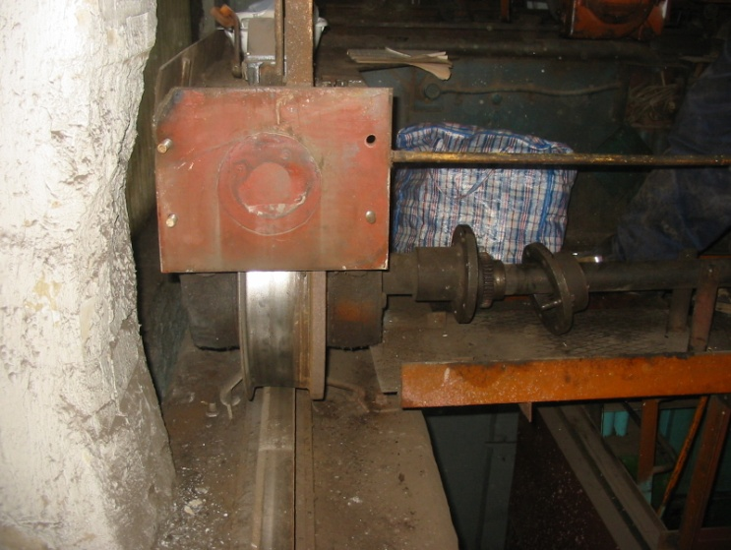 | 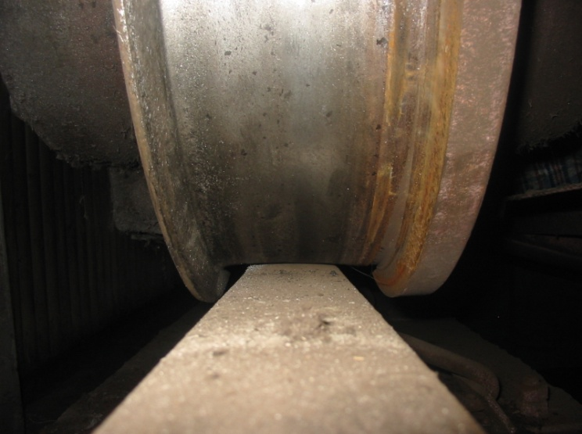
Рис. 1 – Знос реборд ходового колеса
Об’єктом дослідження є підкранова колія, на якому вже більше 50 років експлуатуються два мостові крани в/п 50 т. прогоном 33,0 м. Дослідження проводилися в котельному цеху на підприємстві, яке належить Міністерству палива та енергетики України. Загальний вигляд підкранової колії зображений на рис. 2.
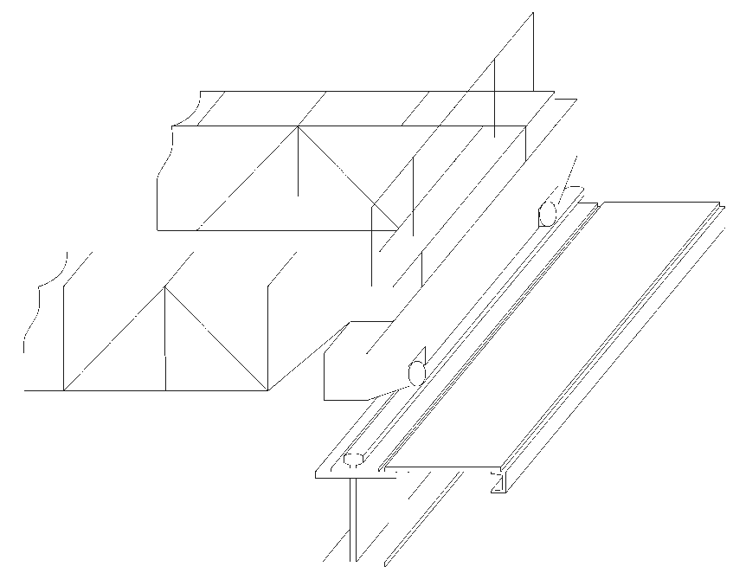
Рис. 2 – Загальний вигляд підкранової колії
з металевими балками
Відзначимо, що допуски на відхилення напрямних колій кранів мостового типу, наведені в діючих нормативних документах [6, 7], мають розбіжності, містять ряд невизначеностей і помилок. Зокрема, норми відхилень напрямних колій опорних мостових кранів, наведені в Правилах НПАОП 0.00 – 1.01 – 07, не змінювались протягом десятиріч, не враховують ряд факторів, від яких залежить безпечна робота крана, а саме:
– прогін кранової колії;
– відстань між колонами;
– режим роботи крану;
– вантажопідйомність.
Слід зазначити, що вищезгадані фактори враховані в VDI 3571:1977-08 [8] ще в 1977 році і із завидною постійністю оновлюються і діють протягом майже 40 років в якості ISO [9–11]. Результат загально відомий і загально визнаний, в Німеччині [4, 5] про цю проблему «забули» через 10 років після провадження VDI 3571.
Саме цей факт і спонукає до ретельного експертного обстеження підкранових колій, дослідження дефектів і пошкоджень, з подальшою систематизацією факторів, від яких залежить надійна робота крана і які не регламентовані у відповідних нормативних документах.

4. Програма проведення експертного обстеження
При підготовці програми обстеження узагальнювався досвід попередніх досліджень, діючі в Україні нормативні документи, умови експлуатації: температурний вплив і агресивність довкілля, одночасна робота двох мостових кранів, конструктивні особливості – кранова рейка на сталевих підкранових балках, які обпираються на консолі залізобетонних колон [12–15]. Експертне обстеження проводилось за наступним алгоритмом:
- вивчення проектної, технічної та експлуатаційної документації, в тому числі експертне обстеження і паспорт споруди;
- обміри несних конструкцій підкранових балок, колон, гальмівних ферм і вертикальних зв’язків;
- візуальне обстеження підкранових балок, колон, консолей і вертикальних зв’язків, вузлів обпирання і кріплення підкранових балок між собою і до консолі;
- вимірювання геометричних параметрів та фотофіксація (ескізування) виявлених дефектів;
- визначення міцності залізобетонних конструкцій (колон і консолей колон) склерометром ORIGINAL SCHMIDT -HAMMER N-21 [16];
- дослідження результатів візуально-оптичного огляду та інструментального контролю підкранових балок, колон і вертикальних зв’язків. Оцінка технічного стану елементів підкранової колії. Обробка результатів та оформлення Висновків;
- розробка технічних рішень і рекомендацій з відновлення проектних параметрів кранової колії.

5. Технічний стан підкранової колії після 50 років експлуатації двох мостових кранів в/п 50/10 т прогоном 33,0 м
В висновках експертного обстеження будівлі серед вад несних конструкцій, які мають прямий вплив на безпеку експлуатації підкранових колій, акцентовано увагу на технічний стан залізобетонних конструкцій каркасу, на близько 10 % яких зафіксовано процес зниження несучої здатності за рахунок наявності наступних дефектів і пошкоджень: корозії бетону (зниження міцності бетону), корозійних тріщин в захисному шарі бетону уздовж стрижневої арматури внаслідок її корозії, відшарування захисного шару бетону.
Колони каркаса будівлі, на які обпираються підкранові балки, мають наднормативні відхилення від вертикалі в двох площинах в межах мм від вертикальної осі на рівні верха колон, що призвело до серйозних дефектів монтажу покрівельних ферм і підкранових балок.
Всі нижні розкоси вертикальних хрестових зв’язків між колонами по одному з рядів на рівні підлоги і в землі схильні до корозійного зносу в межах 8...15 % поперечного перерізу елемента.
На підкранових балках, рис. 3, котельного цеху наднормативні деформації вертикальних ребер жорсткості.
Відповідно до проекту обпирання підкранових балок на консоль колони має бути виконане через суцільну розчинну підливку товщиною 50 мм, фактично – обпирання виконано через набір сталевих пластин, розміщених дискретно без відповідного закріплення до консолі колони (всі вони мають зрушення в двох площинах).
Приблизно 50 % всіх болтових з’єднань підкранових балок з консолями колон і між собою мають розлади (не затягнуті до проектних параметрів, мають наднормативні зміщення, відсутні контргайки).
Приблизно 30 % з’єднань підкранових балок не мають між собою стяжних болтів.

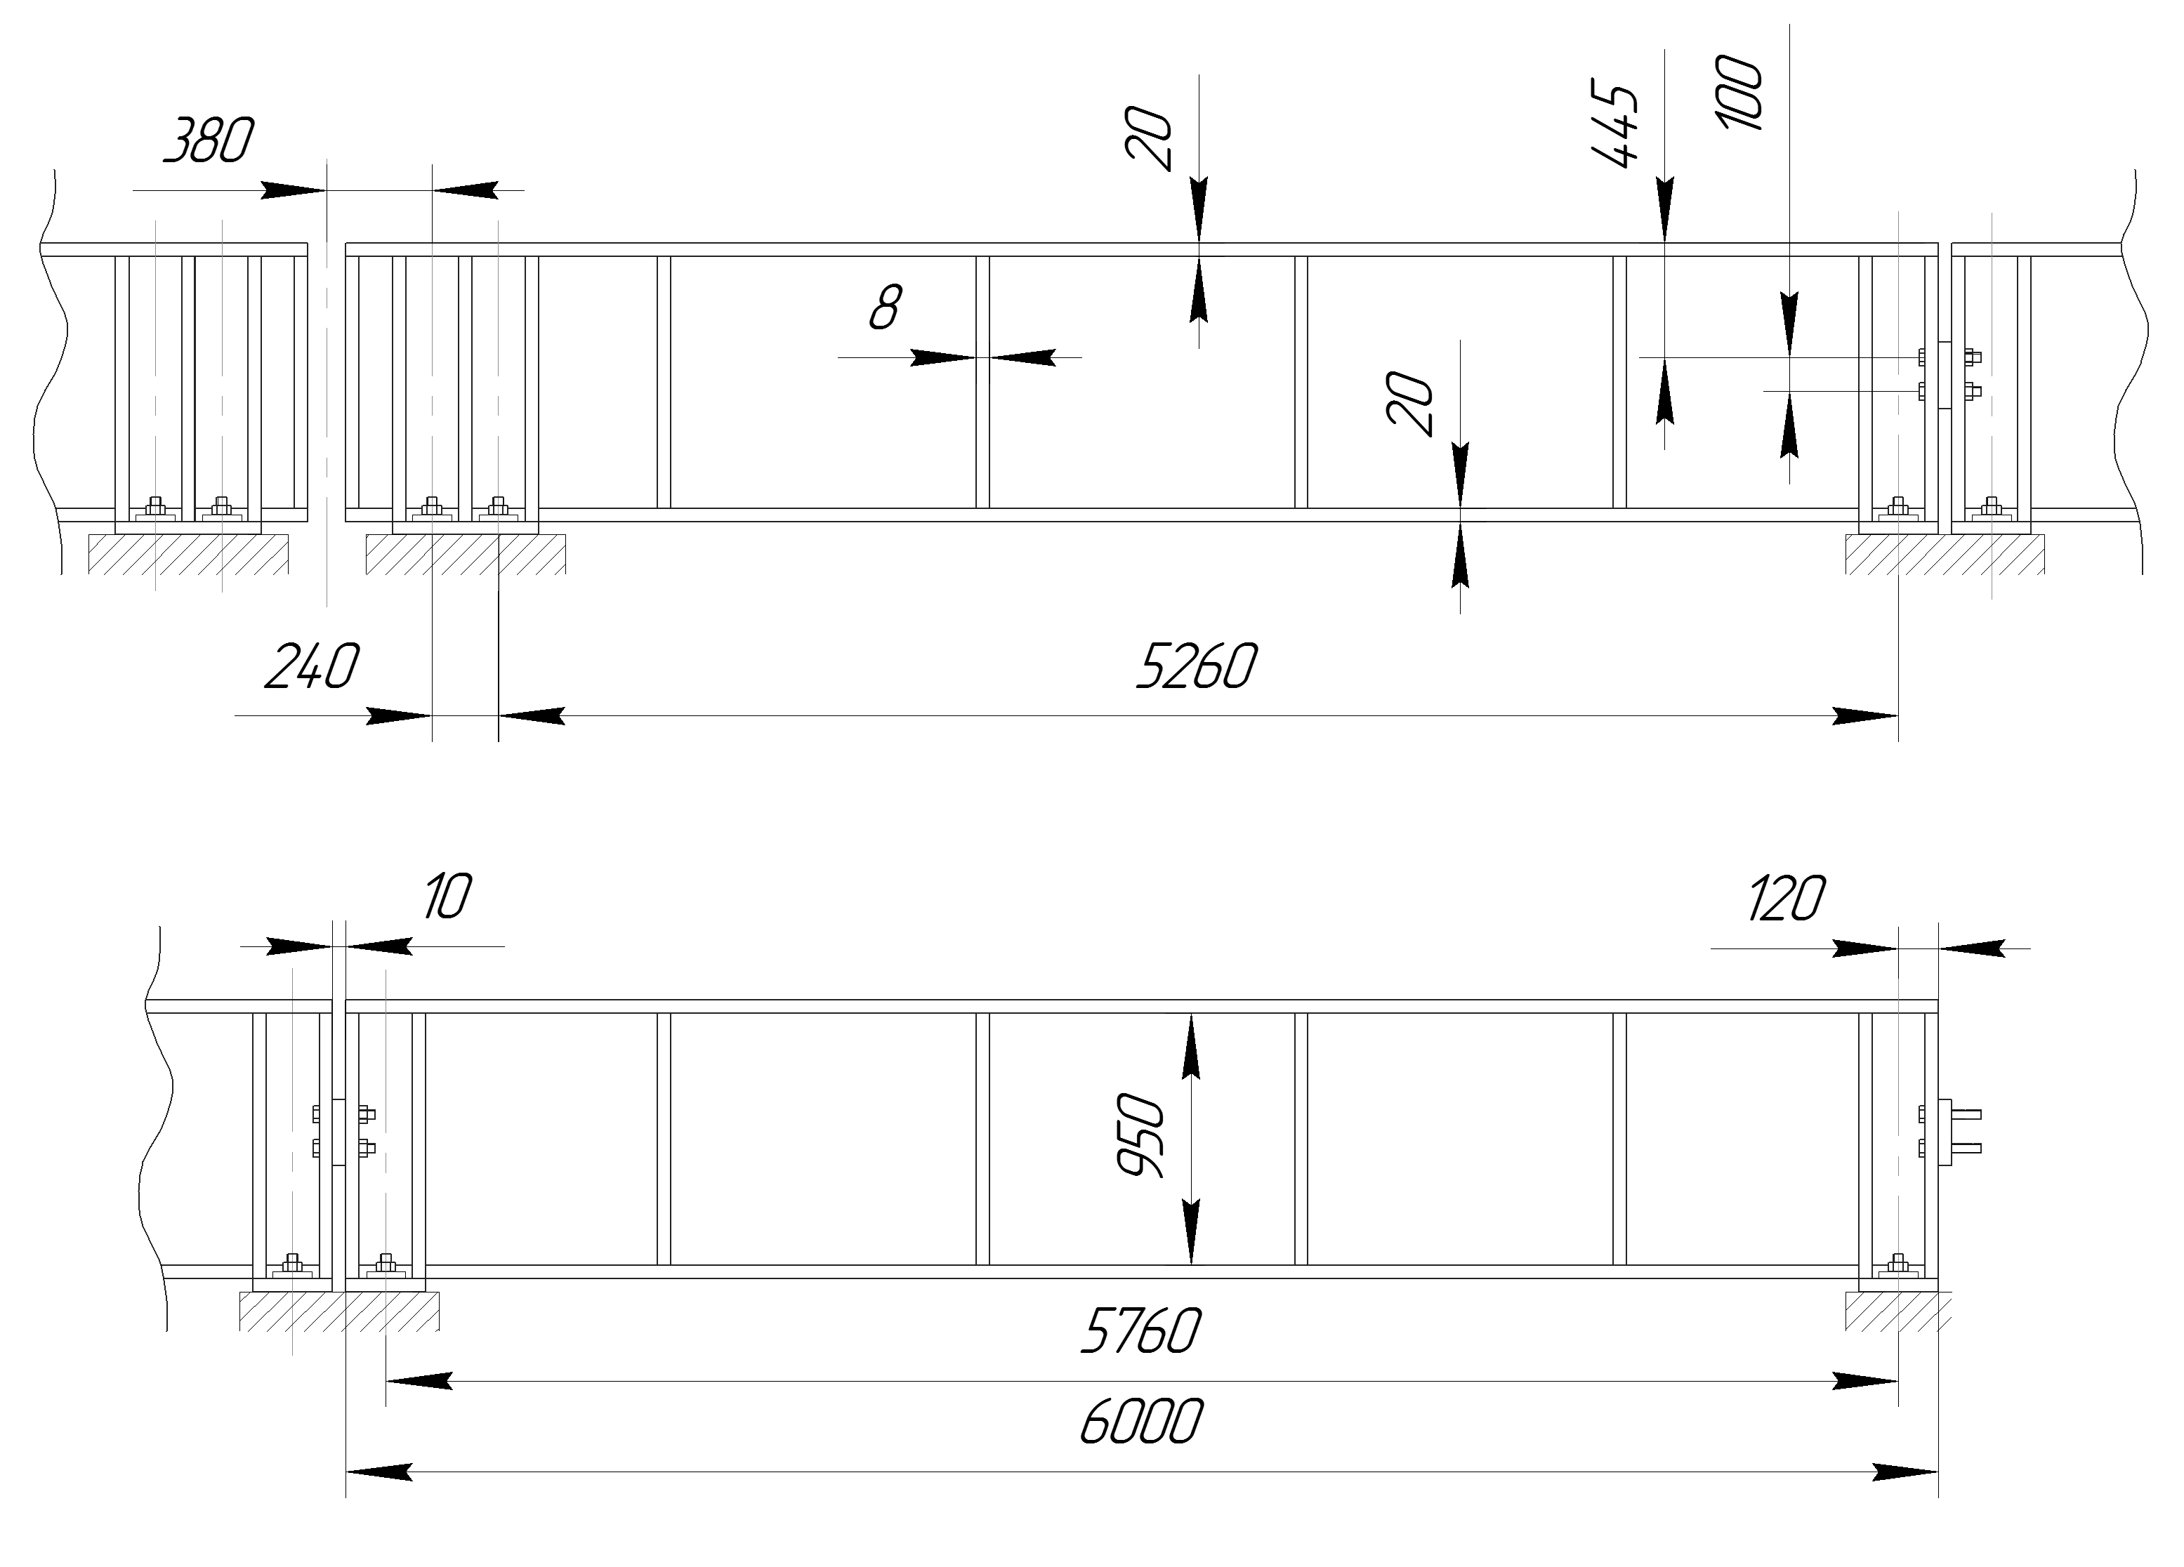
Рис. 3 – Конструктивне виконання підкранових балок

6. Параметри контролю підкранових колій при їх експертному обстеженні
З метою об’єктивного і обґрунтованого визначення контрольованих параметрів і їх граничних значень при справному та працездатному стані був проведений аналіз нормативної документації з моменту введення об’єкта в експлуатацію та до моменту проведення експертизи.
При цьому враховувалися узагальнені дані щодо розподілу дефектів і пошкоджень підкранових балок, отриманих шляхом систематизації даних отриманих на аналогічних об’єктах [1–3, 17], а також пошкоджень, які потребують посилення, які наведені нижче у вигляді діаграм, рис. 4, 5 і 6.

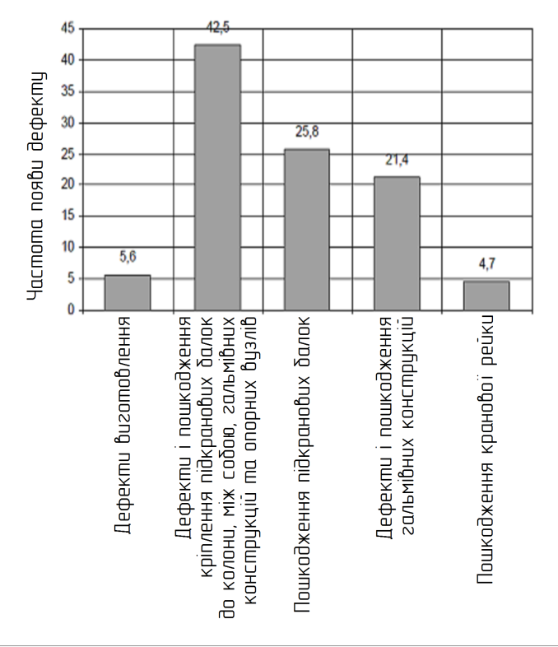 | 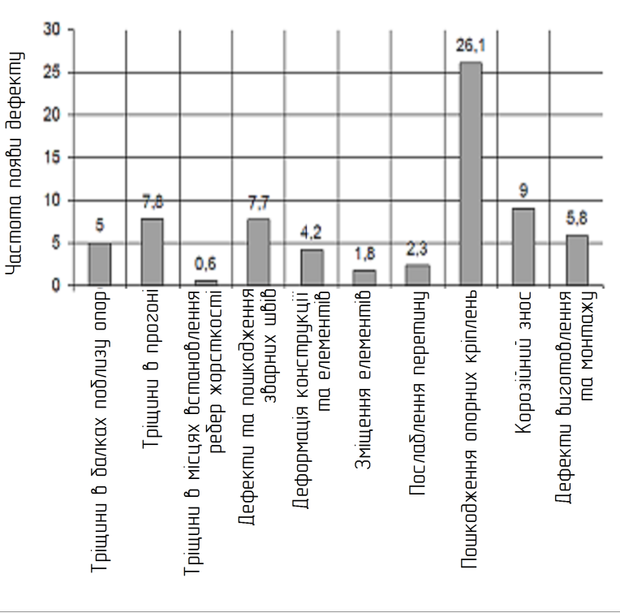
Рис. 4 – Дефекти і пошкодження підкранових балок | Рис. 5 – Розподіл дефектів і пошкоджень підкранових балок

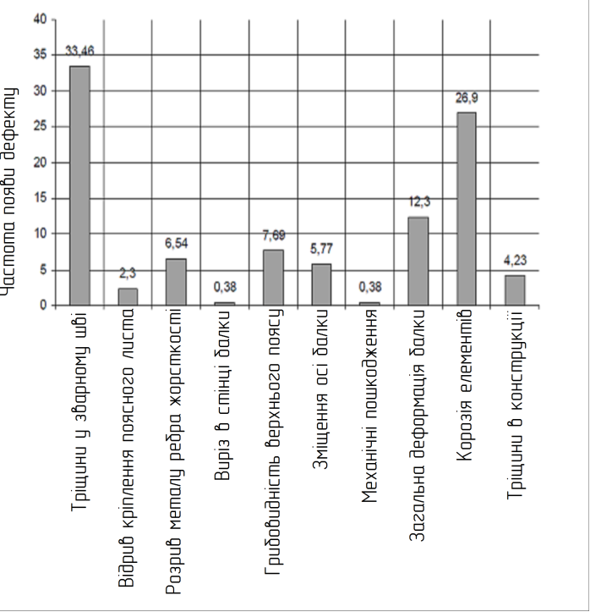
Рис. 6 – Дефекти підкранових балок, що вимагають посилення
7. Результати обстеження
На підставі отриманих результатів робіт з експертного обстеження підкранових балок і колон котельного цеху головного корпусу встановлено, що технічний стан підкранових балок і консолей залізобетонних колон, рис. 7, який повинен забезпечувати безпечну роботу системи «ходові колеса крана – кранова колія» мостових кранів в/п 50/10 т, не відповідає вимогам НТД і не забезпечує безпечну експлуатацію мостових кранів.
Основна причина деструктивних змін, що мають причинно-наслідковий зв’язок з технічним станом системи «ходові колеса крана – кранова колія – підкранові балки» – руйнування опорних поверхонь консолей колон, вузлів кріплення підкранових балок до консолей і між собою.
Незадовільний технічний стан підкранових балок і залізобетонних колон є наслідком високих значень розрахункових і експлуатаційних навантажень, що мають явно виражений динамічний характер; серйозні дефекти виготовлення і монтажу несучих конструкцій будівлі та підкранових балок (наднормативні відхилення верху колон від вертикалі в двох площинах в межах 60…120 мм); відсутність системного контролю і прив’язки технічного стану кранових колій до експлуатаційних показників мостових кранів; вплив агресивного середовища.
Більше 60 % підкранових балок мають дефекти та пошкодження, які перевищують гранично допустимі значення – розлад з’єднань між собою і консолями колон, наднормативну деформацію ребер жорсткості. Частина підкранових балок не закріплена на консолях колон (зрізані або деформовані анкера), відсутні ребра жорсткості, в балки внесені конструктивні зміни, наприклад, зменшення довжини зі зміщенням ребер жорсткості, додаткові пластини і ребра, вирізані пази під анкера.
При цьому слід звернути увагу, що прогресуюче погіршення технічного стану вузлів, призводить до неконтрольованого зростання динамічної складової, і, в кінцевому положенні, призведе до аварійного стану кранової колії.
Наприклад, встановлено вузли з повністю зруйнованими анкерними болтами або вузли, в яких з метою зменшення негативних наслідків уварена «спрямовуюча» пластина, покликана мінімізувати вертикальне зміщення балок (до 30 мм при розташуванні колеса крана над стиком балок).
Зафіксовано «спучування» підкранової рейки на довжині до 350 мм, виріз пазів в опорних частинах балок з видаленням косинок. При проході коліс крана над стиками підкранових балок та кранових рейок, зростає динамічна складова навантаження, яка в кілька разів перевищує розрахункові значення.
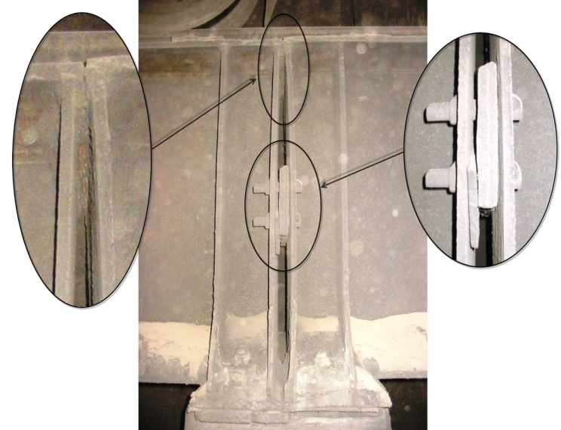 | 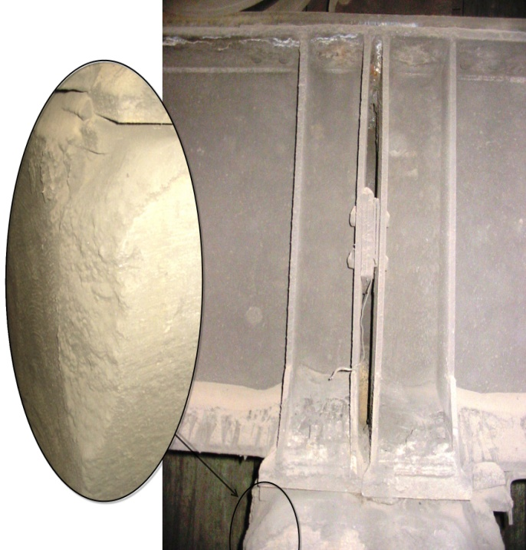
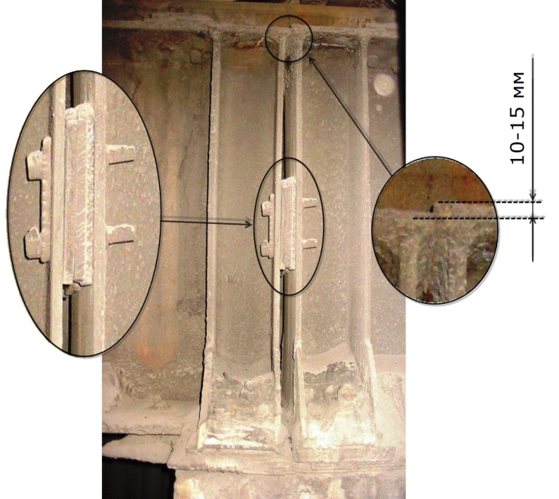 | 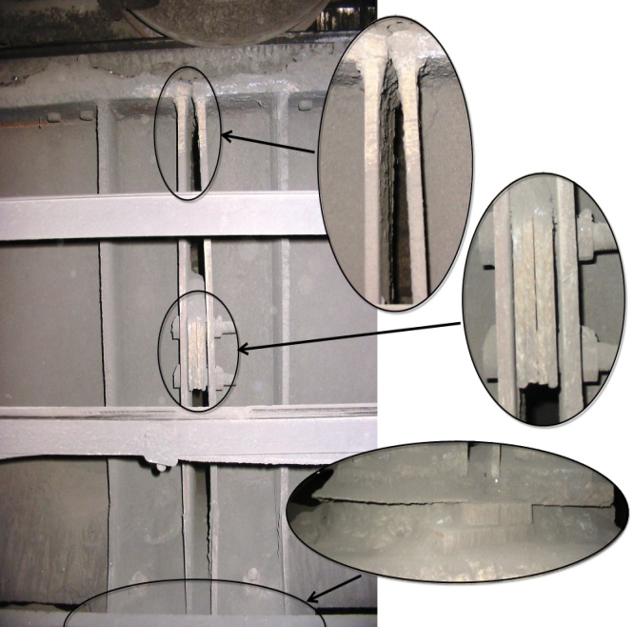
Рис. 7 – Дефекти і пошкодження підкранових балок і консолей колон

Враховуючи відсутність системного та оперативного контролю технічного стану підкранових балок, зварних швів і навколошовних зон, а також умови і характер експлуатації кранової колії, існує реальна загроза виникнення і розвитку тріщин в торцях балок і між ребрами жорсткості з можливим поширенням на стінку. Довжина таких тріщин може досягати 1000…3000 мм.
Слід враховувати і реальність втомних руйнувань від відцентрових складових вертикального навантаження при переміщенні кранів, що викликає напруження розтягування на одній зі сторін стінки балки.
Практично 50 % опорних поверхонь консолей залізобетонних колон мають наднормативні пошкодження: відшаровування поверхневого шару і відколи бетону, в тому числі і з оголенням робочої арматури, 100 % відсутність бетонної підливки, передбаченої проектом, що призводить до неповноти обпирання підкранових балок на колони. Деформовані і зруйновані анкерні болти. Зсув опорних вузлів консолей, наприклад на деяких зміщення металевих підкладок за габарити консолі сягає 350 мм.
Використання металевих підкладок, частина яких не закріплена, не пов’язана одна з одною, забита «клином», призводить до прогресуючого руйнування опорних поверхонь консолей і, як наслідок, до порушення роботи всієї системи «ходові колеса крана – кранова колія».
На позначці 0,000 вертикальні зв’язки схильні до корозійного руйнування.
В опорних частинах колон зафіксовані ушкодження, в тому числі від механічного впливу; деструктивні зміни захисного шару бетону; тріщини, обумовлені силовими навантаженнями, температурним впливом, усадкою і впливом агресивного середовища (до 50 % всіх колон).
Практично 100 % всіх болтових з’єднань підкранових балок з консолями колон і між собою мають розлади. Зруйновано антикорозійне покриття.
Результати експертного обстеження підкранових балок, колон та вертикальних зв’язків занесені до таблиць огляду, та показані на схемах, рис. 8 і 9.
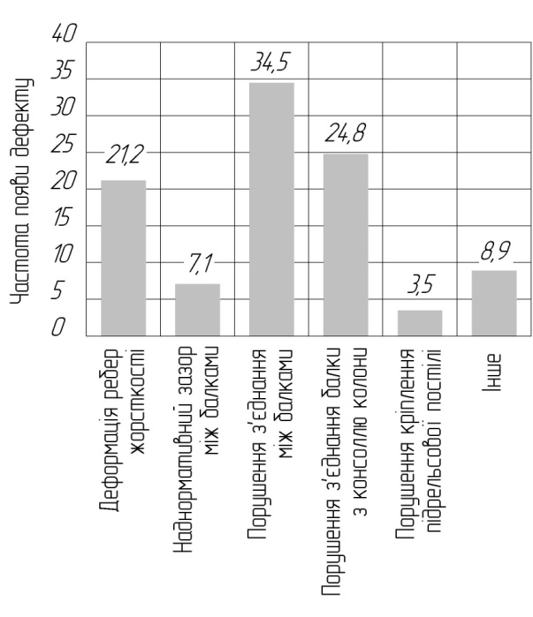 | 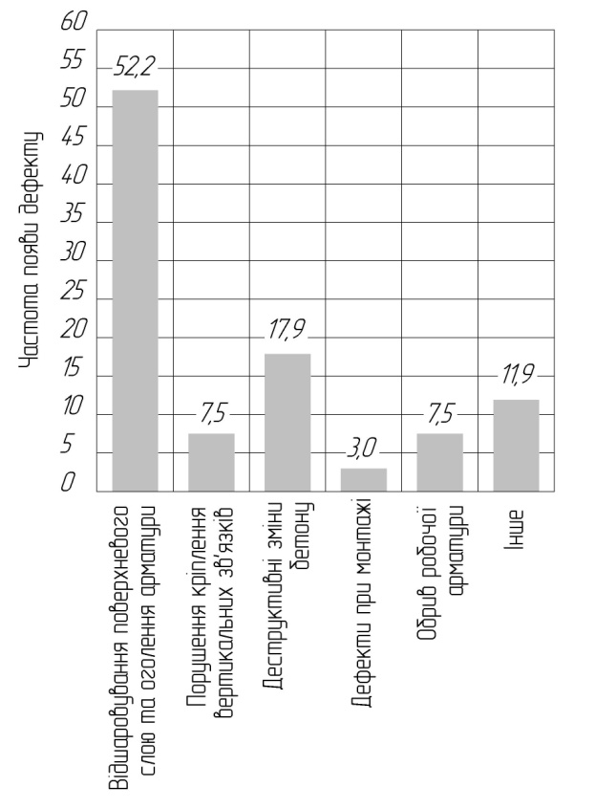
Рис. 8 – Дефекти і пошкодження підкранових балок | Рис. 9 – Дефекти і пошкодження консолей, колон та вертикальних зв’язків

8. Рекомендації щодо забезпечення безпечної експлуатації
За результатами експертного обстеження підкранових балок, колон і вертикальних зв’язків необхідно реалізувати наступний алгоритм відновлення проектних параметрів кранових колій:
- Відновити конструктивну цілісність і несучу здатність
консолей, підкранових балок і колон у відповідному обсязі.
- Усунути дефекти і пошкодження сталевих підкранових балок, забезпечивши обпирання балок на консоль колони через суцільну розчинну підливку товщиною 50 мм. З урахуванням особливостей експлуатації мостових кранів допускається застосування інших технічних рішень, наприклад, кріплення балок через металеві пластини, укладені на відновлені консолі і зв’язані з анкерами. Відновити антикорозійне покриття. При укладанні замінити всі кріпильні елементи підкранової балки до консолі і балок між собою. Забезпечити проектні значення планово - висотної зйомки.
- Зруйновані та пошкоджені вертикальні зв’язки замінити.
В якості технічних рішень для відновлення консолей колон можуть бути використані рекомендації [17, 18] з використанням сучасних технологій і матеріалів, наприклад, МС–Bauchemie:
- за допомогою обойм:
- за допомогою похилих і горизонтальних тяжів
- комбінованої затягуванням, рекомендується при середній ступеня пошкодження консолей колон
Для реалізації заходів з відновлення підкранових колій потрібно розробити проект організації робіт (ПОР), що враховує прийняті технічні рішення, сучасні технології відновлення, ступень пошкодження елементів, а також поетапне проведення відновлювальних робіт з мінімальними термінами зупинки мостових кранів.

Висновки
1. В процесі проведення експертного обстеження підкранової колії мостових кранів було виявлені недоліки та дефекті, які потребують негайного усунення та капітального ремонту з метою відновлення проектних параметрів та запобігання аварійних ситуацій.
Встановлено, що основними причинами аварійного стану системи «колони – підкранові балки – рейка» є:
- напруження, що викликаються навантаженнями в елементах системи;
- агресивне зовнішнє середовище і температурний вплив;
- експлуатація кранів за рамками їх можливого ресурсу;
- низька якість слюсарно-складальних робіт та будівельно-монтажних робіт при спорудженні підкранової колії та монтажу крана;
- кількість, вантажопідйомність і режими роботи кранів, що працюють на одній колії;
- порушення правил технічної експлуатації кранів.
2. Всі причини руйнування підкранової колії можна умовно розділити на дві групи. До першої групи належать випадки виходу з ладу підкранових колій внаслідок природного зносу протягом установленого терміну служби, до другої групи - всі види передчасного руйнування будь-якого з їх елементів під дією неврахованих проектом факторів.
Основні види руйнувань (зносу) елементів підкранової колії:
- руйнування елементів кріплення підкранових балок;
- руйнування елементів конструкції підрейкової постілі;
- руйнування елементів кріплення підрейкової постілі до балок;
- деформації металоконструкції підкранових балок;
- руйнування поверхні опор підкранової балки;
- руйнування поверхні опор консолей колон;
- осаду колон будівлі цеху.
3. Для своєчасного усунення недоліків та пошкоджень, а також завчасного попередження виникнення дефектів необхідно проводити систематизований огляд підкранових колій та несучих елементів будівлі. Особливої уваги потребує стан залізобетонних конструкцій після тривалої експлуатації. Великі динамічні навантаження крана з плином часу призводять до пошкоджень кріплення підкранових балок, деформації їх металоконструкції та порушення геометрії всієї колії. При несвоєчасному огляді та ремонті підкранових колій зменшується робочий ресурс крану та зростає можливість серйозних наслідків, які неминуче приведуть до аварійної ситуації.
4. Внести зрозумілі і сприятливі для впровадження зміни в Правила будови та безпечної експлуатації вантажопідіймальних кранів враховуючі реальний стан підкранових колій, досвід експлуатації і відновлення, а також багаторічний позитивний досвід впровадження відповідних норм – VDI 3571:1977-08, ISO 8306:1985-12, ISO 12488-1:2005-04 і ISO 12488-1:2012-04.

Список використаних джерел:
1. Плотников В. А. Влияние неодинаковой загрузки сторон мостового крана на величины боковых сил / В. А. Плотников // Межвуз. сб. науч. тр. / МГМИ. – Магнитогорск, 1990.
2. Егоров А. А. Вопросы эксплуатационной износостойкости в системе мостовой кран – подкрановый путь / А. А. Егоров // Триботехника на железнодорожном транспорте : сб. науч. тр. ; под. ред. С. Г. Чулкина. – СПб., 2002. – С. 113–117.
3. Нежданов К. К. Совершенствование экспериментальных исследований подкрановых конструкций / К. К. Нежданов, В. А. Туманов, А. С. Лаштанкин // Актуальные проблемы современного строительства : материалы Всерос. ХХХІ науч.-техн. конф. / Пензенский гос. ун-т архитектуры и строительства. – Пенза, 2001. – Ч. 2.
4. Abel F. Lasergestützte Untersuchungen der Spurführungsdynamik von Brückenkranen zur Bestimmung von praxisgerechten Schräglaufkollektiven / F. Abel. – Bochum, 1988.
5. Moissiadis A. Experimentelle, analytische und werkstoffkundliche Untersuchung des statischen und dynamischen Verhaltens des Systems Laufrad-Schiene-Unterlage-Träger von fördertechnischen Anlagen / A. Moissiadis ; Institut füг Konstгuktionstechnik der Ruhr Universität Bochum: Lehrstuhl für Maschinenelementen und Fördertechnik, Schriftenreihe 88.4 – Bochum, 1988. – 281 s.
6. Правила будови і безпечної експлуатації вантажопідіймальних кранів : НПАОП 0.00-1.01-07 07 / Держ. департамент з нагляду за охороною праці України. – Х. : Форт, 2007. – 256 с.
7. РТМ-050.318.04-024-75. Устройство, эксплуатация и капитальный ремонт подкрановых путей портальных, башенных, козловых, мостовых кранов и другого грузоподъемного оборудования. Основные положения. – М., 1976. – 172 c.
8. VDI 3571:1977-08. Herstelltoleranzen für Brückenkrane; Laufrad, Laufradlagerung und Katzfahrbahn = Manufacturing tolerances of bridge cranes carrying-wheel; bearing of carryingwheel and trolley-track = Виробничі допуски для мостових кранів, ходових коліс та рейок для вантажних візків.
9. ISO 8306:1985-12. Brückenlaufkrane und Portal-Brückenkrane; Toleranzen für Krane und Krangleise = Cranes; Overhead travelling cranes and portal bridge cranes; Tolerances for cranes and tracks = Мостові крани і портальні мостові крани; Допуски для кранів і підкранових колій.
10. ISO 12488-1:2005-04. Cranes – Tolerances for wheels and travel and traversing tracks. – Part 1: General.
11. ISO 12488-1:2012-04. Cranes – Tolerances for wheels and travel and traversing tracks. – Part 1: General.
12. Кошутин Б. Н. Экспериментальные исследования воздействий на подкрановые конструкции здания нагревательных колодцев ОЦ-1 ММК / Б. Н. Кошутин, В. А. Плотников // Индустриальные технические решения для реконструкции зданий и сооружений промышленных зданий: тез. докл. Всесоюз. семинара. – Макеевка, 1986.
13. Правила обследования, оценки технического состояния и паспортизации производственных зданий и сооружений [Электронный ресурс] : НПАОП 45.2-1.01-98. – К., 1999. – Режим. доступа - http://document.ua/pravila-obsledovanija-ocenki-tehnicheskogo-sostojanija-i-pas-nor3029.html.
14. Руководство по оценке технического состояния стальных подкрановых конструкцій = Guide to Operating Condition Assessment of Steel Crane Support Structures [Электронный ресурс]: ЭРД 22-02-99 / ГПИ Сибпроектстальконструкция. – М. ; Новокузнецк, 2000. – Режим доступа: http://ohranatruda.ru/ot_biblio/normativ/data_normativ/9/9112/.
15. Гликин С. М. Пособие по практическому выявлению пригодности к восстановлению поврежденных строительных конструкций зданий и сооружений и способам их оперативного усиления / С. М. Гликин, А. М. Туголуков, В. Т. Ильин. – М. : ЦНИИПромзданий, 1996. – 99 с.
16. ГОСТ 18105-2010. Бетоны. Правила контроля и оценки прочности (EN 206-1:000, NEQ) [Электронный ресурс]. – М. : Стандартинформ, 2013. – 20 с. – Режим доступа: http://www.ozis-venture.ru/files/docs/norm/ispit/GOST_18105-2010.pdf.
17. Кожемяка С. В. Выбор технологии усиления стальных подкрановых балок / С. В. Кожемяка, А. В. Крупенченко, И. И. Величко // Вестник Донбасской национальной академии строительства и архитектуры. – 2010. – Вып. 3(83): «Технология, организация, механизация и геодезическое обеспечение строительства».
18. ДБН В.3.1-1-2002. Експлуатація конструкцій та інженерного обладнання будівель і споруд та систем життєзабезпечення. Ремонт і підсилення несучих та огороджувальних будівельних конструкцій і основ промислових будинків та споруд. – Чинний з 2003-07-01. – [Б. м. : б. и.]. – 82 с.

References
1. Plotnikov, V 1990, ‘Vliyaniye neodinakovoy zagruzki storon mostovogo krana na velichiny bokovykh sil’, Mezhvuzovskiy sb. nauch. tr., MGMI, Magnitogorsk.
2. Egorov, A 2002, ‘Voprosy ekspluatatsionnoy iznosostoykosti v sisteme mostovoy kran – podkranovyy put’, Sbornik nauchnykh trudov Tribotekhnika na zheleznodorozhnom transporte, Sankt-Peterburg, pp. 113-117.
3. Nezhdanov, K, Tumanov, V & Lashtankin, A 2001, ‘Sovershenstvovaniye eksperimentalnykh issledovaniy podkranovykh konstruktsiy’, Materialy Vserossiyskoy XXXI nauchno-prakticheskoy konferentsii “Aktualnye problemy sovremennogo stroitelstva”, Penzenskiy gosudarstvennyy universitet arkhitektury i stroitelstva, Penza, Ch. 2.
4. Abel, F 1988, Lasergestützte Untersuchungen der Spurführungsdynamik von Brückenkranen zur Bestimmung von praxisgerechten Schräglaufkollektiven, Ruhr-Univ. Bochum Fakultät für Maschinenbau, Bochum.
5. Moissiadis, A 1988, Experimentelle, analytische und werkstoffkundliche Untersuchung des statischen und dynamischen Verhaltens des Systems Laufrad-Schiene-Unterlage-Träger von fördertechnischen Anlagen, Schriftenreihe 88.4, Ruhr-Universität Bochum, Fakultät für Maschinenbau, Institut für Konstruktionstechnik, Lehrstuhl für Maschinenelementen und Fördertechnik, Bochum.
6. Derzh. departament z nahliadu za okhoronoiu pratsi Ukrainy 2007, Pravyla budovy i bezpechnoi ekspluatatsii vantazhopidiimalnykh kraniv, NPAOP 0.00-1.01-07 07, Derzh. departament z nahliadu za okhoronoiu pratsi Ukrainy, Fort, Kharkiv.
7. PTM-050.318.04-024-75 1976, Ustroystvo, ekspluatatsiya i kapitalnyy remont podkranovykh putey portalnykh, bashennykh, kozlovykh, mostovykh kranov i drugogo gruzopodyemnogo oborudovaniya. Osnovnyye polozheniya, Moskva.
8. VDI-Gesellschaft Produktion und Logistik 1977, Manufacturing tolerances of bridge cranes carrying-wheel; bearing of carryingwheel and trolley-track, VDI 3571:1977-08.
9. Brückenlaufkrane und Portal-Brückenkrane; Toleranzen für Krane und Krangleise, ISO 8306:1985-12.
10. Cranes – Tolerances for wheels and travel and traversing tracks. Part 1: General, ISO 12488-1:2005-04.
11. Cranes – Tolerances for wheels and travel and traversing tracks. Part 1: General, ISO 12488-1:2012-04.
12. Koshutin, B & Plotnikov, V 1986, ‚Eksperimentalnyye issledovaniya vozdeystviy na podkranovyye konstruktsii zdaniya nagrevatelnykh kolodtsev OTs-1 MMK’, Tezisy dokladov Vsesoyuznogo seminara Industrialnyye tekhnicheskiye resheniya dlya rekonstruktsii zdaniy i sooruzheniy promyshlennykh zdaniy, Makeevka.
13. Gosudarstvennyy komitet stroitelstva, arkhitektury i zhilishchnoy politiki Ukrainy 1999, Pravila obsledovaniya, otsenki tekhnicheskogo sostoyaniya i pasportizatsii proizvodstvennykh zdaniy i sooruzheniy, Kyiv, viewed 28 April 2015, <http://document.ua/pravila-obsledovanija-ocenki-tehnicheskogo-sostojanija-i-pas-nor3029.html>.
14. GPI Sibproektstalkonstruktsiya 2000, Guide to Operating Condition Assessment of Steel Crane Support Structures, ERD 22-02-99, Moskva, Novokuznetsk, viewed 28 April 2015, <http://ohranatruda.ru/ot_biblio/normativ/data_normativ/9/9112/>.
15. Glikin, S, Tugolukov, A & Ilin, V 1996, Posobiye po prakticheskomu vyyavleniyu prigodnosti k vosstanovleniyu povrezhdennykh stroitelnykh konstruktsiy zdaniy i sooruzheniy i sposobam ikh operativnogo usileniya, TsNIIPromzdaniy, Moskva.
16. Interstate council for standardization, metrology and certification 2012, Concretes. Rules for control and assessment of strength, GOST 18105-2010, Standartinform, Moskva, viewed 28 April 2015, <http://www.ozis-venture.ru/files/docs/norm/ispit/GOST_18105-2010.pdf>.
17. Kozhemyaka, S, Krupenchenko, A & Velichkom I 2010, ‘Vybor tekhnologii usileniya stalnykh podkranovykh balok’, Vestnik Donbasskoy natsionalnoy akademii stroitelstva i arkhitektury, iss. 3(83): “Tekhnologiya, organizatsiya, mekhanizatsiya i geodezicheskoye obespecheniye stroitelstva”.
18. Derzhavnyi komitet Ukrainy z budivnytstva i arkhitektury 2003, Ekspluatatsiia konstruktsii ta inzhenernoho obladnannia budivel i sporud ta system zhyttiezabezpechennia. Remont i pidsylennia nesuchykh ta ohorodzhuvalnykh budivelnykh konstruktsii i osnov promyslovykh budynkiv ta sporud, DBN V.3.1-1-2002, Derzhavnyi komitet Ukrainy z budivnytstva i arkhitektury, Kyiv.

Стаття надійшла до редакції 29 квітня 2015 р.

